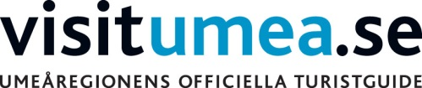

**INBJUDAN TILL MEDIA**

2013-11-21

**UTDELNING AV UMEÅREGIONENS TURISMPRISER 2013**

# När: Torsdagen 28 november kl. 17:00

# Var: Bildmuséet i Umeå

För 12:e året i rad utser Visit Umeå och regionturistbyrån årets turistföretagare. I vanlig ordning går Umetjur, Umeko och Umekalv till företag som utmärkt sig under det gånga året genom värdskap och hög kvalitet samt engagemang och samverkan. Kriterierna till utnämningarna bifogas.

Arrangörerna kommer dessutom att överlämna ett hedersomnämnande till en aktör som drar besökare från hela kontinenten och som skapar nya utvecklingsmöjligheter för hela näringen.

**Press, radio och tv är varmt välkomna till prisutdelningen kl. 17:00 men även till evenemanget som börjar kl. 15:00 med nätverkande och information om**

**bl. a Kulturhuvudstadsåret, Visit Umeå AB och Destination Umeåregionens arbete.**

Evenemanget arrangeras av Visit Umeå och Destination Umeåregionen.

För mer information och frågor kontakta:

Malin Bjurén, Destination Umeåregion projektledare, 070-550 16 08

Erja Back, Visit Umeå 070-647 62 78

